|  |  |  |  |  |  |  |  |
| --- | --- | --- | --- | --- | --- | --- | --- |
| **Cliente**: ${cliente_nombre} | | | | | **Orden de venta:** ${ov} | | |
| **Proyecto**: CLIENTE SOLICITA SUMINISTRO ${sistema_acometida} Ø DE ${cc} KW POTENCIA | | | | | **Código de trabajo**: LCL-${lcl} | | |
| **Dirección**: ${direccion_servicio_electrico} | | | | | **Distrito**: ${distrito_nombre} | | |
| **SED:** ${sed} | | | | | **Alimentador**: ${alimentador} | | |
| **N° DE SUMINISTRO DERECHO: -** | | | | | **N° DE SUMINISTRO IZQUIERDO:** - | | |
| **Código de Informe:** LCL-${lcl}-ITR | | | | | **Fecha de Visita**: ${fecha_insp} | | |
| **Proyectista Applus+**: Ing. Leonardo Saavedra L. | | | | | **Supervisor PLUZ:** Ing. Dany Salinas. | | |
| **Resultado de la Inspección:** | | | | | | | |
| **Completa:** | **SI** | **Incompleta:** | |  | | **Motivo de Incompleta:** | |
|  | | | | | | | |
| Adjuntos: | - | | | | | | |
| **Control de Revisión** | | | | | | | |
| Elaborado por: Ing. Leonardo Saavedra L. | | | Revisado por: Ing. Andrés Agurto. | | | | Aprobado por: Ing. Andrés Agurto. |
| Date: 13.06.2025 | | | Date: 13.06.2025 | | | | Date: 13.06.2025 |

# Personal presente

|  |  |
| --- | --- |
| **Nombre** | **Cargo** |
| Ing. Leonardo Saavedra L. | Proyectista |
| Tec. Axel Cruz | Tecnico electricista |
| Tec. | Tecnico electricista |

# Equipos empleados

|  |  |  |  |  |  |
| --- | --- | --- | --- | --- | --- |
| **Type of Equipment** | **Manufacturer** | **Serial N°** | **Date Last Calibrated** | **Current Calibration Expiry Date** | **Calibration Certificate N°** |
| PINZA AMPERIMÉTRICA | MULTI | PX50160 | 24/03/2025 | 24/03/2026 | MT-8206-2025 |
| PINZA MULTIMETRICA | METREL | 1023490108 | 03/12/2024 | 03/12/2025 | 2406278 |

# Antecedentes

* No tiene.

# Detalles de la Inspección

* **Cliente solicita factibilidad de Cnx nuevo suministro de ${sistema_acometida} Ø de ${cc} kW de potencia.**
* La carga solicitada por el cliente seria destinada para uso ${uso_servicio}.
* No se logró coordinar en campo con el cliente (${cliente_nombre}) llamada al cel.: ${num_celular} no fue contestada.
* Se realizó la inspección de acuerdo a la información brindada por el cliente.
* Las redes fueron verificadas en campo, Gisgrid y los croquis correspondientes.
* El cliente se encuentra a unos 240m aproximadamente de la SED ${sed}.
* La ubicación del predio se logró con la información alcanzada para la inspección.
* Cliente no se encontro en su predio.

# Normas y Reglamentos

* Código Nacional de Electricidad Suministro 2011 (R.M. N° 214-2011-MEM/DM).
* D.L. 25844 Ley de Concesiones Eléctricas y su Reglamento.
* Norma Técnica de Calidad de los Servicios Eléctricos
* Norma G.040 del Reglamento Nacional de Edificaciones debemos entender como fachada el parámetro exterior de una edificación. (Los medidores deberán ubicarse en la fachada del predio según el literal G.1.F.2 del Anexo G del Código Nacional de Electricidad Utilización.)
* Norma sección 20 tabla 232-1-5a, Código Nacional de suministros.

# Resultado de la Inspección

* **No se ubicó al solicitante/contacto no responde la llamada/se requiere nuevo números activos del contacto para las coordinaciones en campo/ Se llego al predio según foto alcanzada como información/Sed ${sed}/LL-${llave}/Alim.: ${alimentador}.**
* Se adjunta croquis de la zona con las redes y registro fotográfico.

# CROQUIS DE LA ZONA

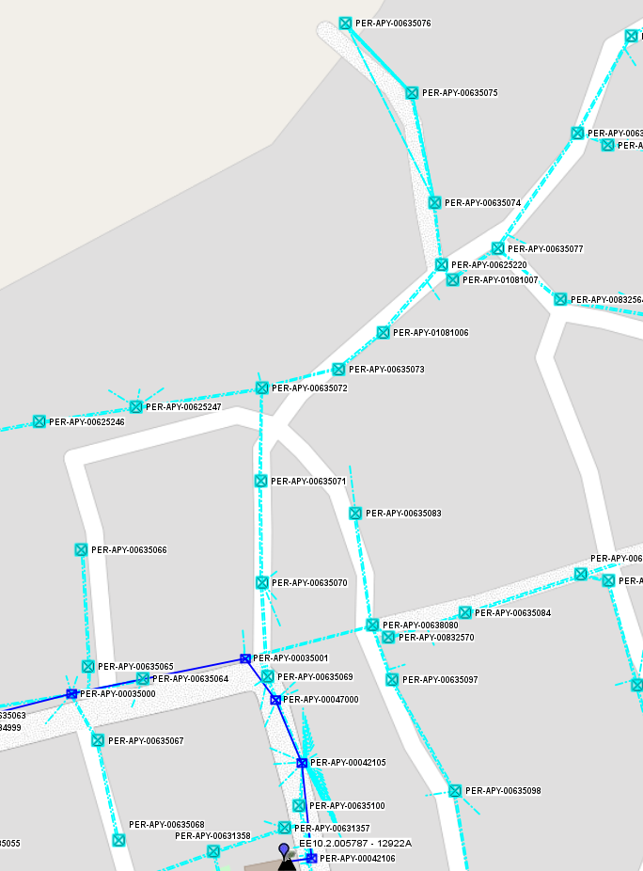

SED 12922A

LL-02

Predio del solicitante

CROQUIS DE LAS REDES BT EN LA ZONA

3-1x120 NYY

Existente

**2.0 m**

**9.0 m**

**A**

CLIENTE

Va=224.0V

Vp=223.8V

ΔVp=6.5V

Fuente Geoapp

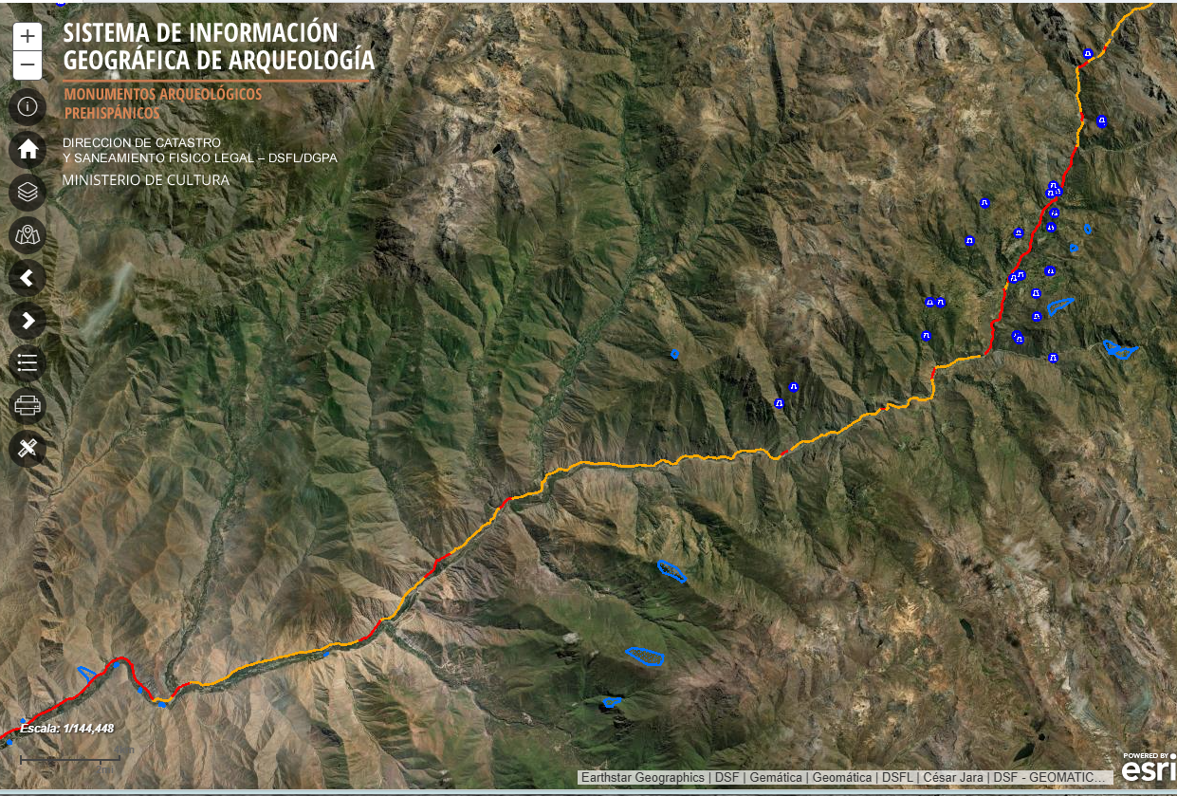

Predio del solicitante

UBICACIÓN DEL PREDIO DEL SOLICITANTE RESPECTO A LAS ZONAS ARQUEOLÓGICAS

Fuente SIGDA

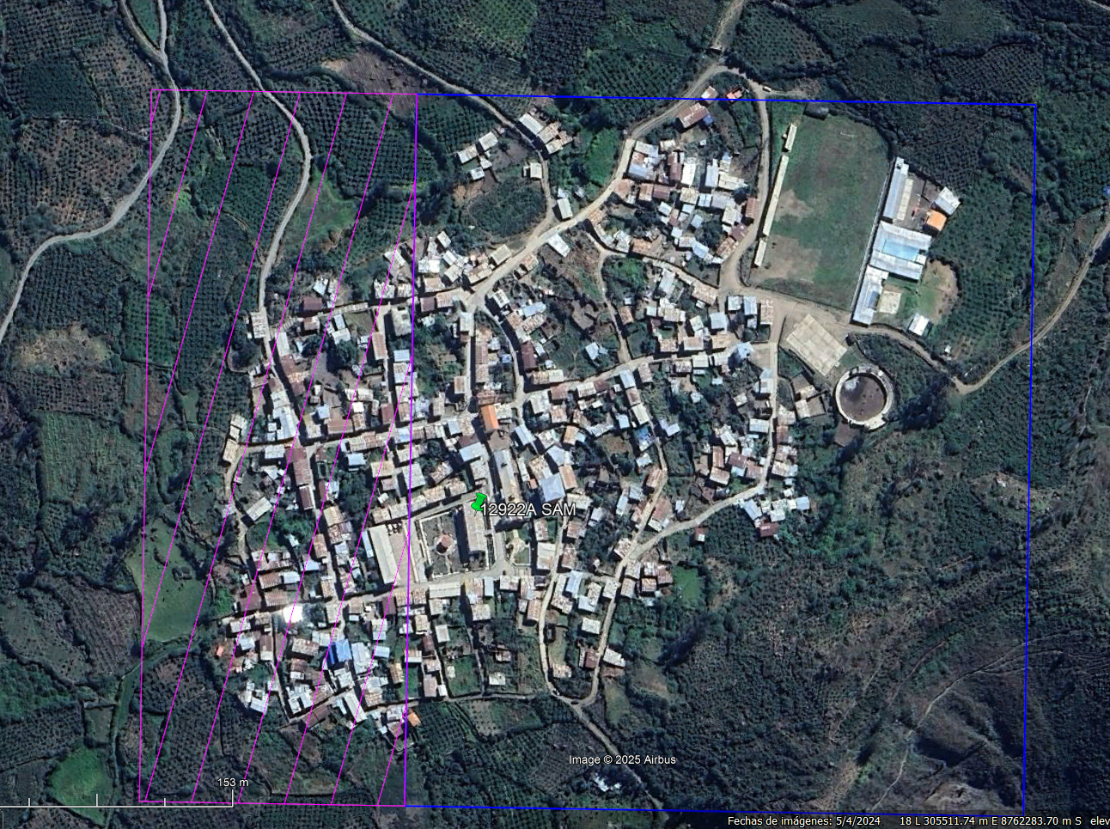

ZONA DE CONCESIÓN PLUZ ENERGIA

Límite de concesión de Pluz

Predio del solicitante

UBICACIÓN DEL PREDIO DEL SOLICITANTE RESPECTO A LA ZONA DE CONCESIÓN DE PLUZ

Fuente PLUZ ENERGÍA

# Conclusiones

* **No se ubicó al solicitante/contacto no responde la llamada/se requiere nuevo números activos del contacto para las coordinaciones en campo/ Se llego al predio según foto alcanzada como información/Sed ${sed}/LL-${llave}/Alim.: ${alimentador}.**
* **Se requiere coordinar en campo con el cliente, para fijar la ubicación del punto de atención.**

# Recomendaciones

* El suministro deberá ser tradicional y cumplir con las medidas establecidas por PLUZ.
* El suministro deberá de ubicarse aledaño a la vía pública.
* El suministro deberá de cumplir las distancias mínimas de seguridad con respecto a otras redes de terceros como agua, desagüe, gas, etc.

# Panel Fotográfico

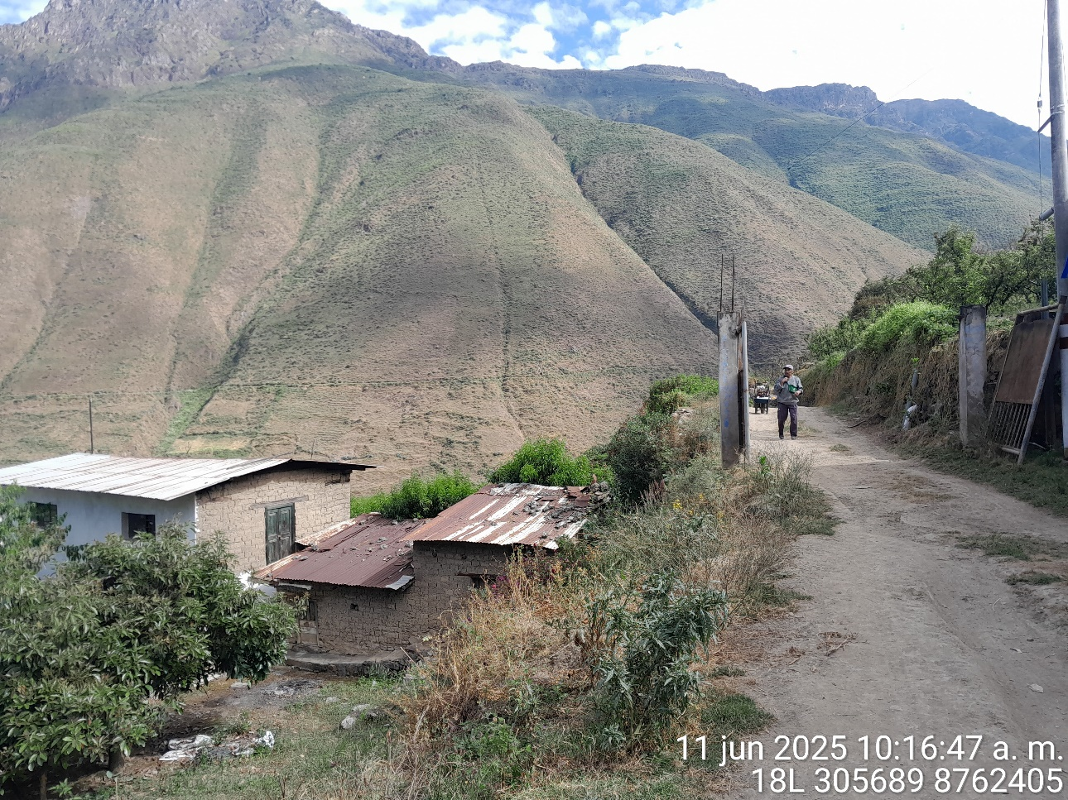

Predio del solicitante

VISTA DEL CLIENTE

Fuente: Campo / propia

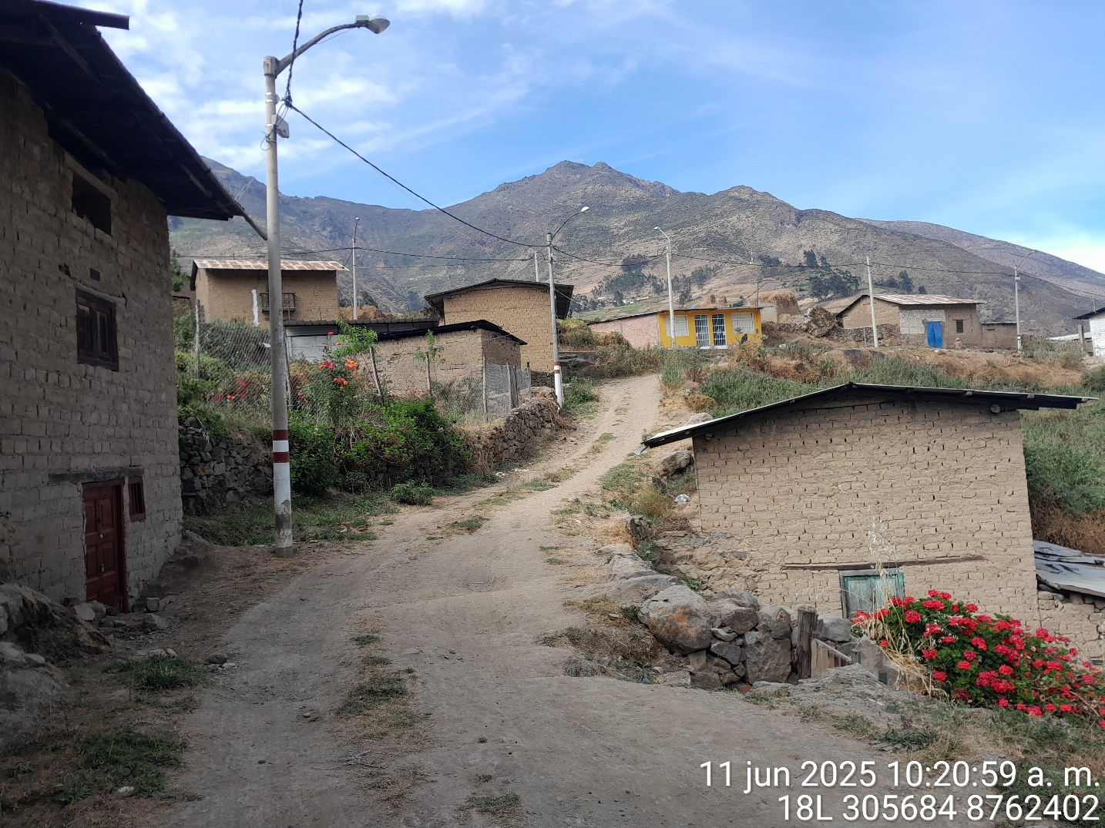

Viene de la SAM 12922A

Pt:50Kva

LL-02

Ingreso hacia la propiedad del solicitante

Poste BT #635075

VISTA DE INGRESO AL PREDIO DEL CLIENTE

Fuente: Campo / propia

Nicho para el nuevo suministro

Murete del cliente

Predio esta en el interior del pasaje

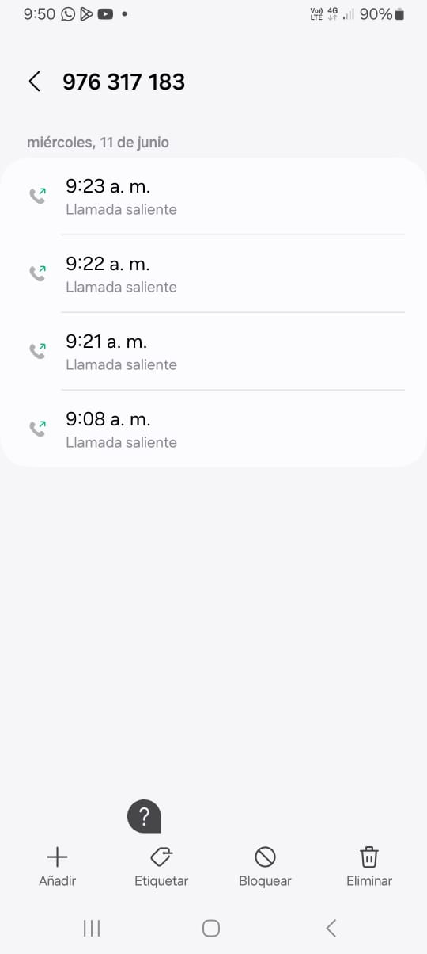

HISTORIAL DE LLAMADA AL SOLICITANTE.

Fuente: Campo / propia